Nama : Fitria Ramadhani Prihandiva

Kelas : SIB 3D / 17

Jobsheet 1 - <https://jti-polinema.github.io/flutter-codelab/02-pengantar-bahasa-pemrograman-dart-bag-1/#6>

**Soal 1**

Code :

//FITRIA RAMADHANI PRIHANDIVA

//JS1 - P.MOBILE

void main() {

  //

  //for (int i = 0; i < 10; i++) {

  //  print('hello ${i + 1}');

  //}

  //Soal 1

  for (int i = 19; i > 9; i--) {

    print('Nama saya adalah Fulan, sekarang saya berumur ${i - 1}');

  }

}

Hasil Running :

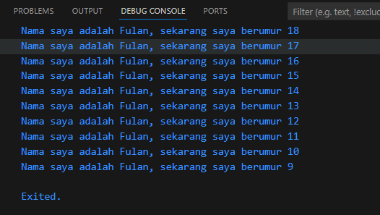

**Soal 2**

Mengapa sangat penting untuk memahami bahasa pemrograman Dart sebelum kita menggunakan framework Flutter ? Jelaskan!

Jawaban :

Flutter dibangun di atas bahasa pemrograman Dart, sehingga semua kode yang ditulis dalam Flutter sebenarnya adalah kode Dart. Untuk memahami cara kerja Flutter secara mendalam, tentu harus memahami Dart terlebih dahulu. Ini mencakup konsep dasar seperti tipe data, fungsi, kelas, dan struktur kontrol seperti loop dan kondisi.

**Soal 3**

Rangkumlah materi dari codelab ini menjadi poin-poin penting yang dapat Anda gunakan untuk membantu proses pengembangan aplikasi mobile menggunakan framework Flutter.

Jawaban :

**Soal 4**

Buatlah slide yang berisi penjelasan dan contoh eksekusi kode tentang perbedaan Null Safety dan Late variabel ! **(Khusus soal ini kelompok berupa link google slide)**

Kumpulkan jawaban Anda di spreadsheet pada tautan yang telah disediakan di grup telegram. Untuk soal nomor 1 sampai 3 push repo GitHub Anda.

Jawaban :

Link Google Slide :

Link Github :